

**UNIVERSIDAD TÉCNICA DE MACHALA**

Maestría en Software

**Asignatura:**  
Gestión de la seguridad del software  
  
  
**Tema:**

**Curso básico en lab.github**

Docente: Ing. Félix Oscar Fernández Peña

Estudiante:

Ing. Fernando Castillo

2021-2022

**Desarrollo de la práctica**

1. Registrarse en el curso de github, para eso es necesario tener una cuenta de github, se debe dar click en start free course.

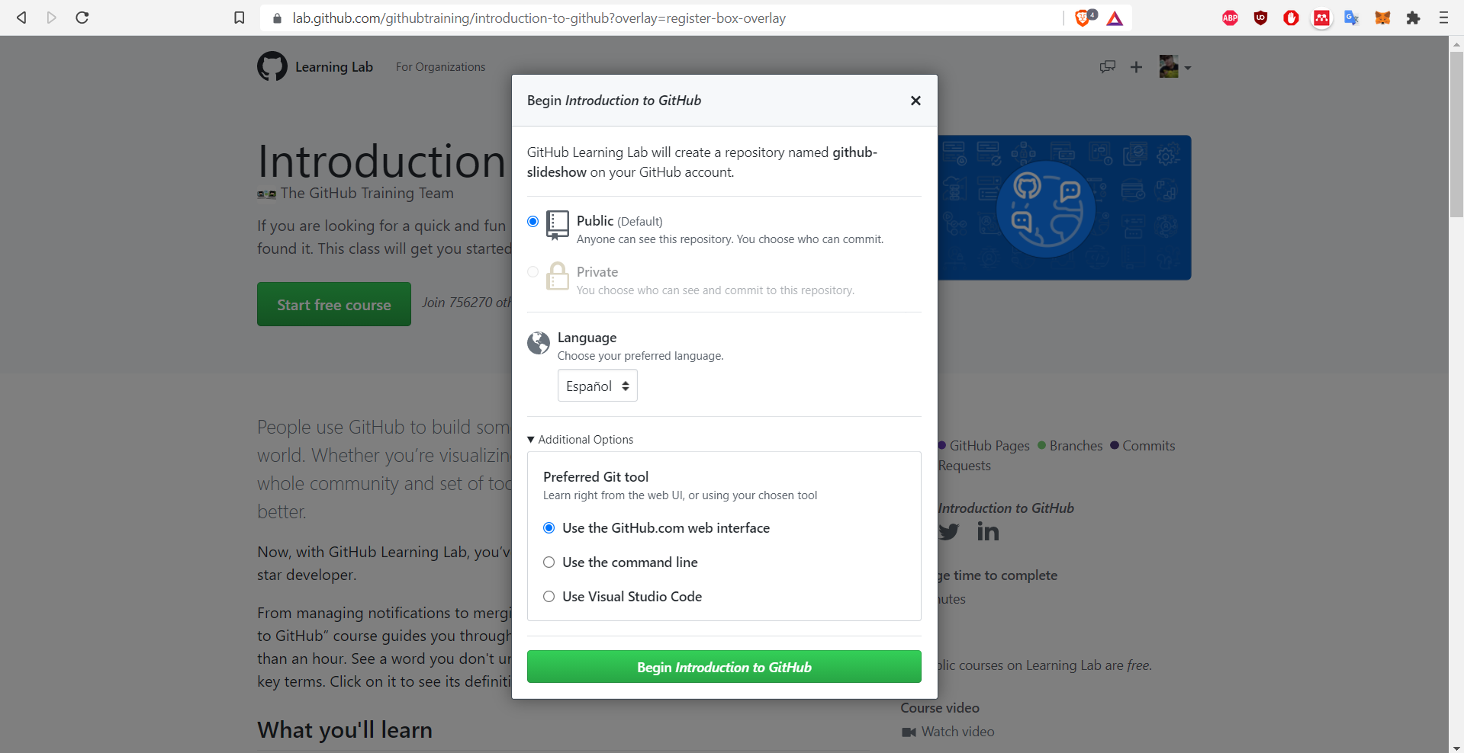

1. Se comenzará a clonar un proyecto a tu cuenta de github.

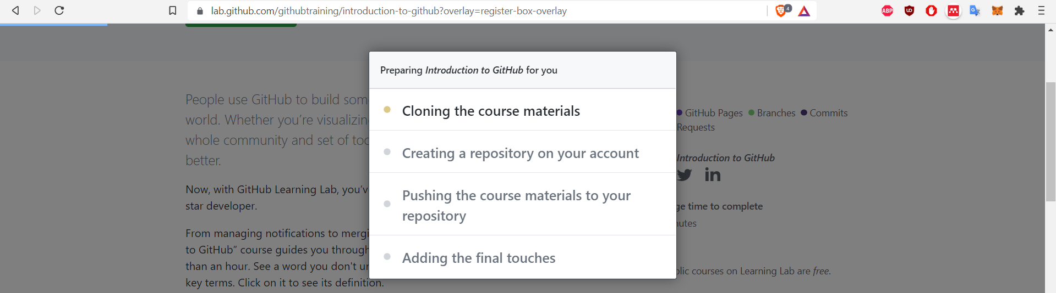

1. Se debe visualizar el repositorio creado en el perfil de github.

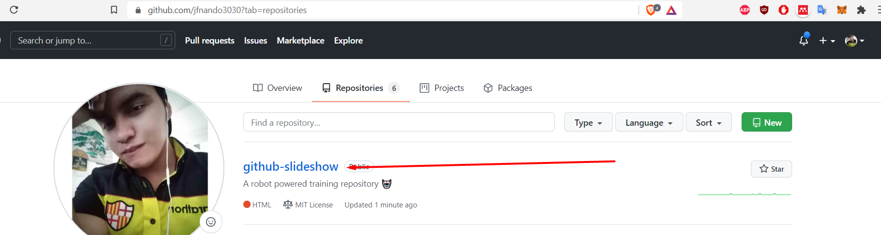

1. Cumplimiento de los pasos del tutorial.

**Paso 1 – Asignación**

Problemática a resolver:

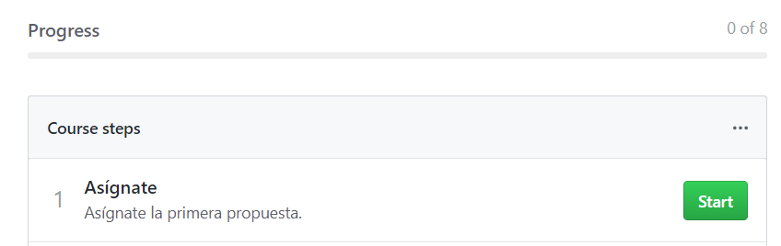

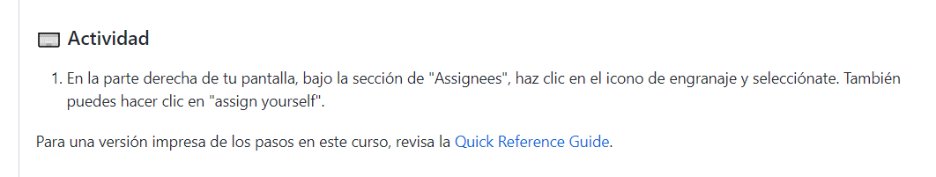

Resultado obtenido:

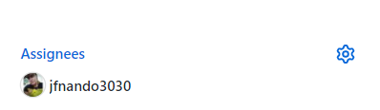

**Paso 2 – Activar github pages**

Problemática a resolver:

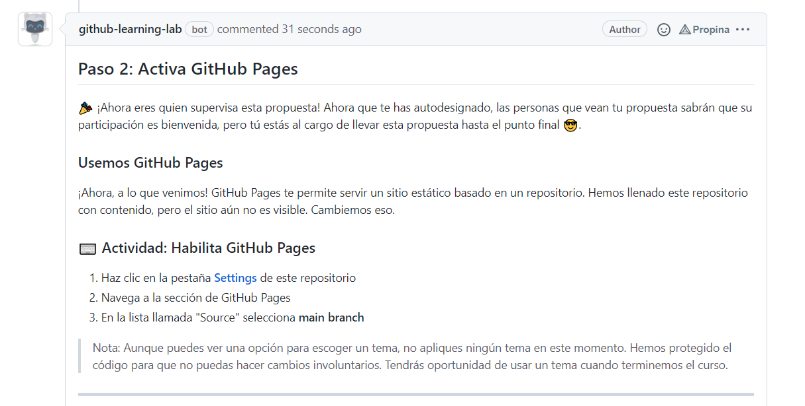

Resultado obtenido:

https://github.com/jfnando3030/github-slideshow/settings/pages

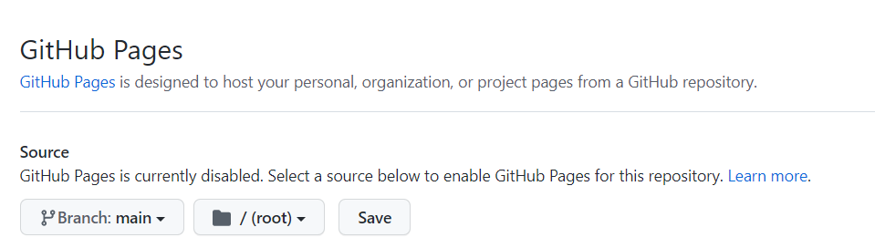

**Paso 3 – Cerrar una propuesta**

Problemática a resolver:

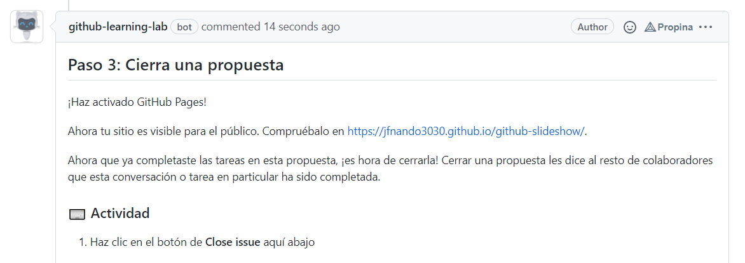

Resultado obtenido:

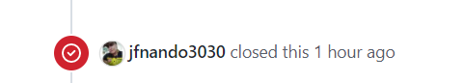

**Paso 4 – Crear una rama**

Problemática a resolver:

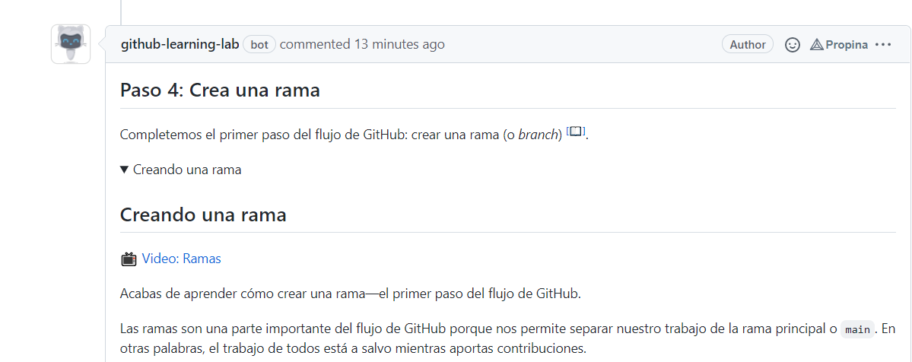

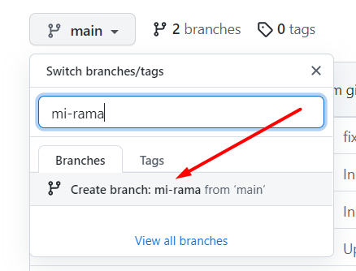

**Paso 5 – confirma un archivo**

Se crea un nuevo archivo y se confirma los cambios.

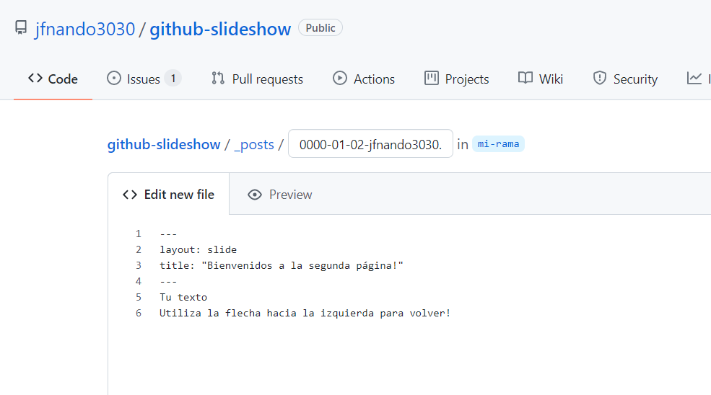

**Paso 6: Abre una solicitud de extracción**

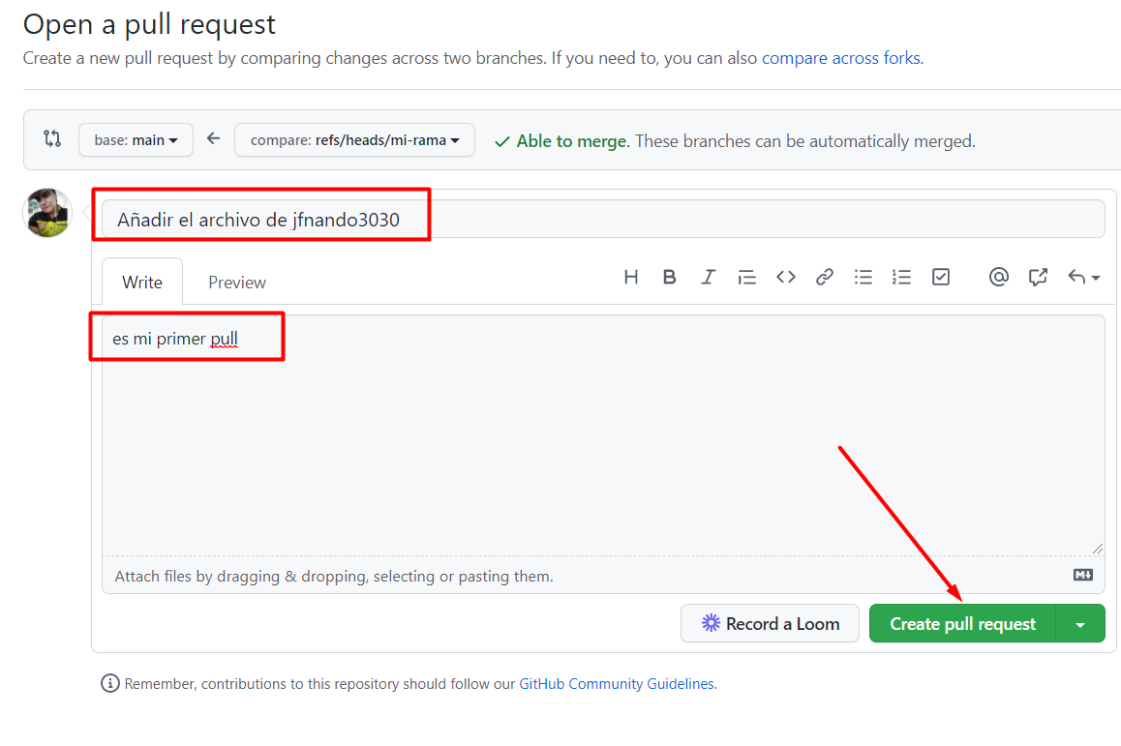

## Paso 7: Responde a una revisión

Editar el archivo y guardar los cambios

## 

## Paso 8: Fusiona tu solicitud de extracción

Problemática a resolver:

## 

## Resultado obtenido:

## Dar click en merge pull request

## 

## Luego en confirmar merge

## 

**Resumen de pasos finalizados**

